1. **Desplegar la aplicación hola.**

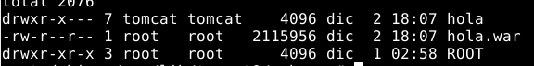

Ya se encuentra la aplicación hola desplegada en el webapps de tomcat.

1. **Crear un virtualhost para tomcat. Se debe llamar ventas.com y la carpeta para las aplicaciones se debe llamar ventasApps (0,6 puntos).**

1º. En primer lugar se va a parar tomcat9 y nos vamos a mover al fichero server.xml, el cual se encuentra en /etc/tomcat9 nano server.xml.

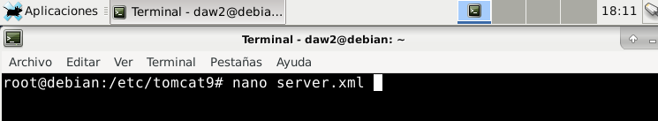

2º. En este lugar se va a crear un host con la información pedida en el ejercicio. Los hosts se tienen que crear dentro del apartado de Engine, nunca fuera de él.

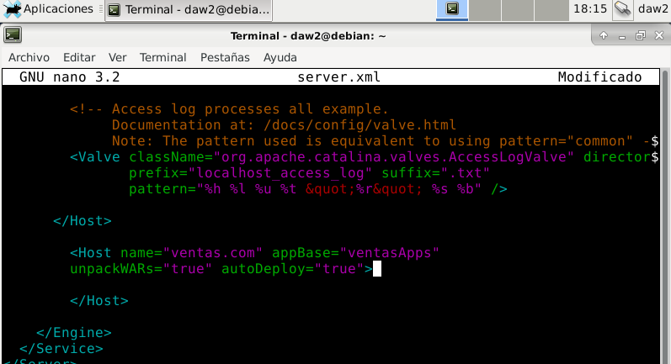

**Máquina 2**

Una vez realizado el host, vamos a crear la carpeta ventasApps al mismo nivel que webapps. Para crear la carpeta nos dirigimos a **/var/lib/tomcat9/** y introducimos el comando **mkdir ventasApps**. Como dicha carpeta va a necesitar una serie de permisos, se va a introducir el comando **chown tomcat:tomcat ventasApps**.

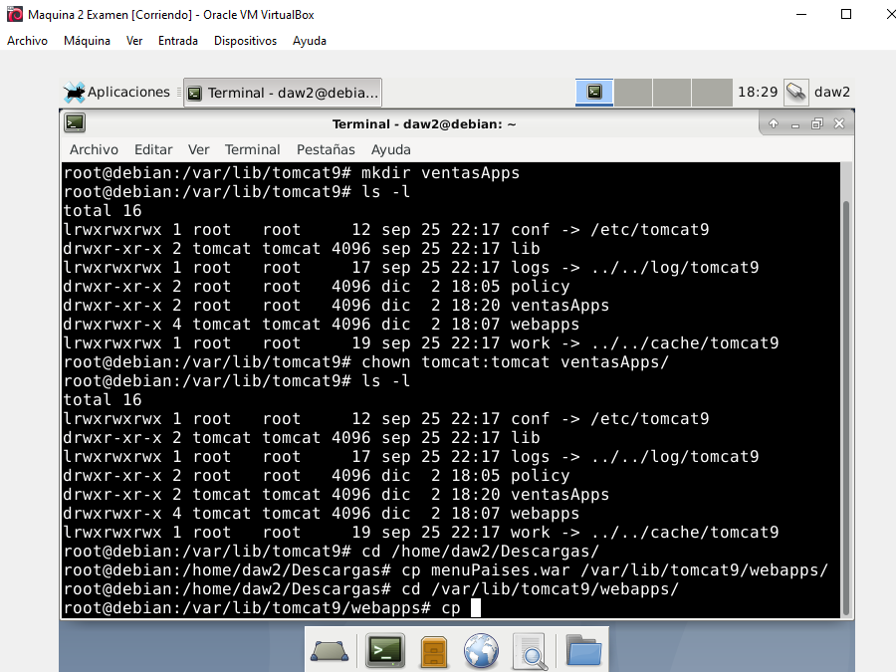

* 1. **En el virtualhost, desplegar la aplicación menuPaises y acceder a ella desde un navegador de la máquina 1. Hacer el acceso usando el nombre del virtualhost (0,65 puntos)**

Para desplegar la app, primero me muevo a la carpeta de Descargas, que está situada en /home/daw2/Descargas dentro de dicha carpeta se encuentra la app descargada, la copiamos y la pegamos en webapps. Para ello tienes que introducir el siguiente comando: cp menuPaises.war /var/lib/tomcat9/webapps/ así ya la tendría desplegada en webapps.

Si la quiero introducir en mi carpeta, la copio de webapps y la pego en ventasApps. Me entro dentro de webapps (cd webapps) y pongo el comando cp menuPaises.war /var/lib/tomcat9/ventasApps, así ya tendríamos la aplicación desplegada en mi sitio web.

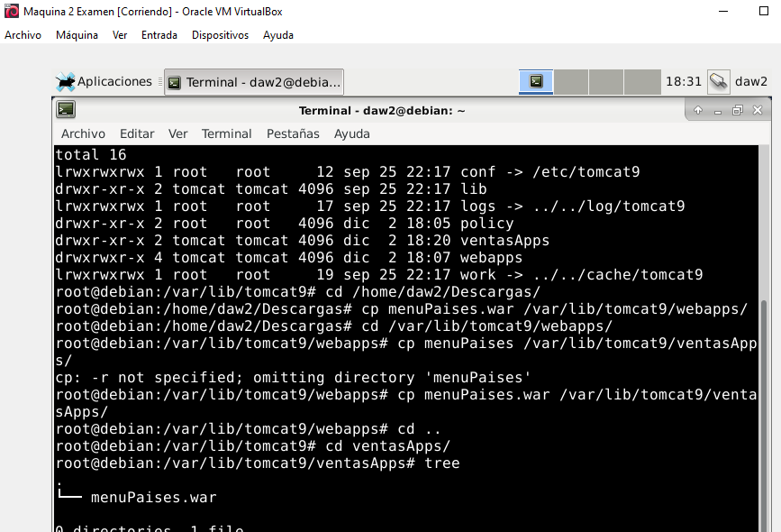

Vuelvo a iniciar tomcat9 (service tomcat9 start) y veo que su estado sea el correcto (service tomcat9 status).

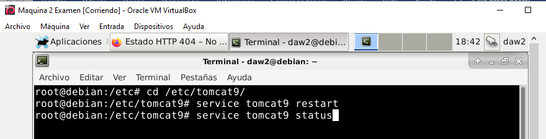

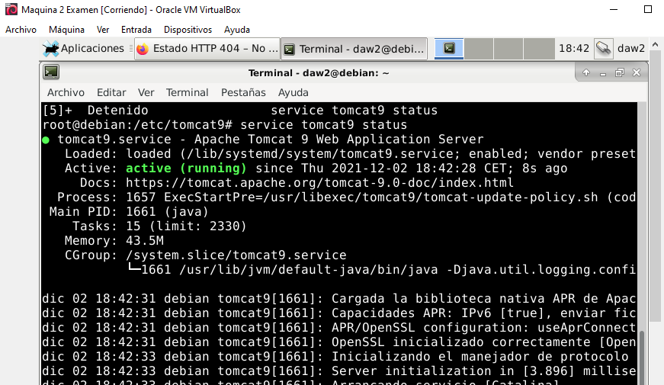

Para hacer el acceso desde el navegador, me muevo a la fichero hosts, el cual se encuentra en /etc/ nano hosts y pongo lo siguiente:

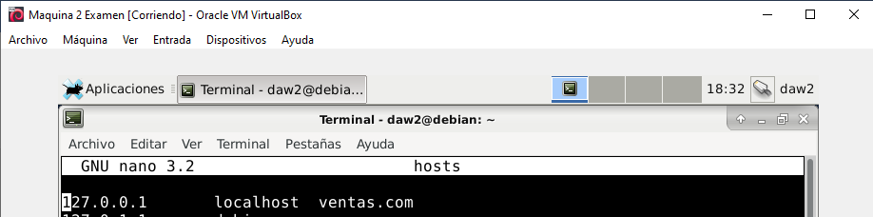

Pongo la ip por donde está escuchando y el nombre que quiero darle a dicha dirección, en nuestro caso será ventas.com

Para saber si se ha hecho correctamente, pongo en el navegador:

ventas.com:8080/menuPaises

El nombre con el que se identifica el lugar, el puerto por el que escucha tomcat y la aplicación.

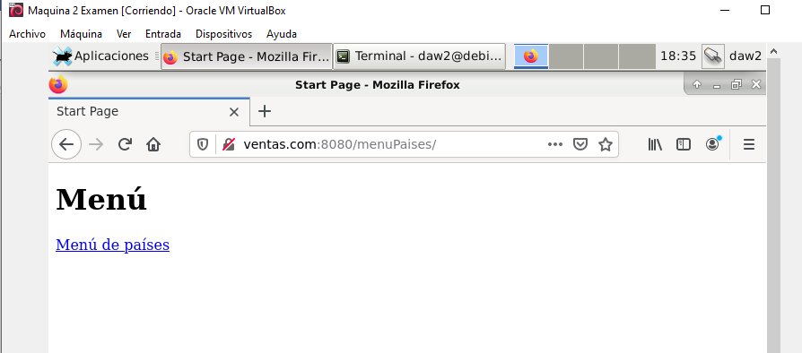

**3. Crear una valve en el nuevo virtualhost: (0,75 puntos)**

**3.1.Debe llamarse ventas.txt**

**3.2.Deben anotarse las siguientes informaciones:**

**3.2.1. Dirección ip desde la que se hace la petición**

**3.2.2. Protocolo usado en la petición**

**3.2.3. Puerto por el que se recibe la petición**

**3.2.4. La aplicación pedida**

**3.2.5. Fecha y hora de la petición**

Para crear un valve, nos movemos de nuevo al fichero server.xml (/etc/tomcat9 nano server.xml).

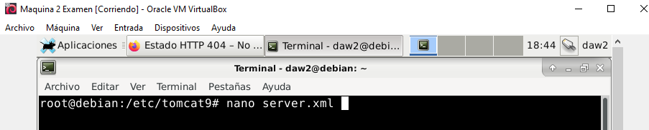

Dentro del hosts que hemos creado en el ejercicio anterior vamos a introducir el valve.

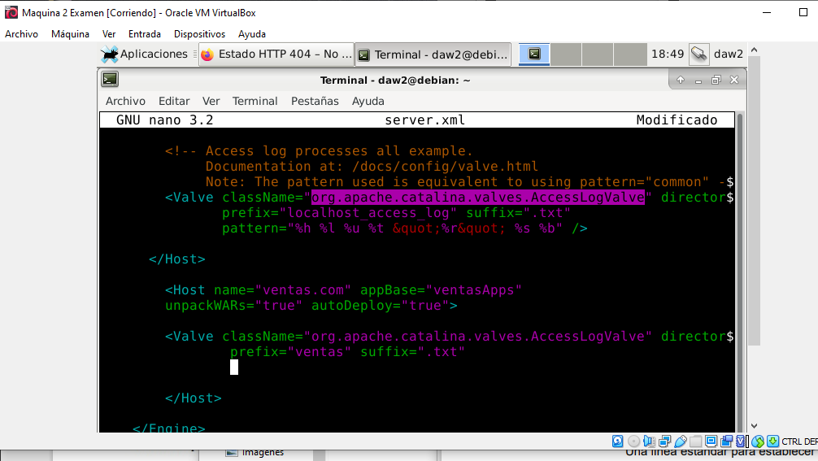

Hasta este punto se le ha añadido nombre y la extensión del nombre. Dicho fichero se guardará en la directiva logs. Aquí todavía falta el pattern.

Para crear el pattern se hará lo siguiente:

Se hará de este modo:

* %a = dirección ip
* &H= Protocolo
* %p= Puerto por el que escucha
* %f= La aplicación pedida
* %t= Fecha y hora de la petición

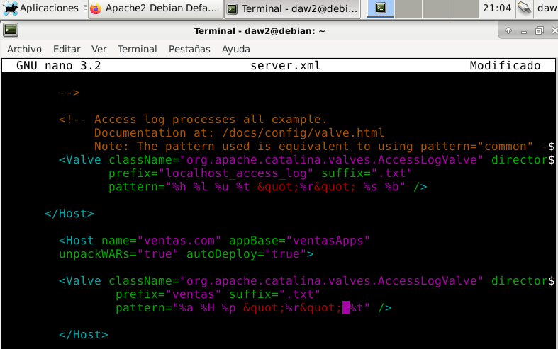

Una vez realizado el valve se hace una recarga a tomcat9 y vemos que el estado sea correcto.

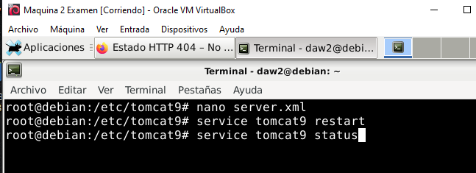

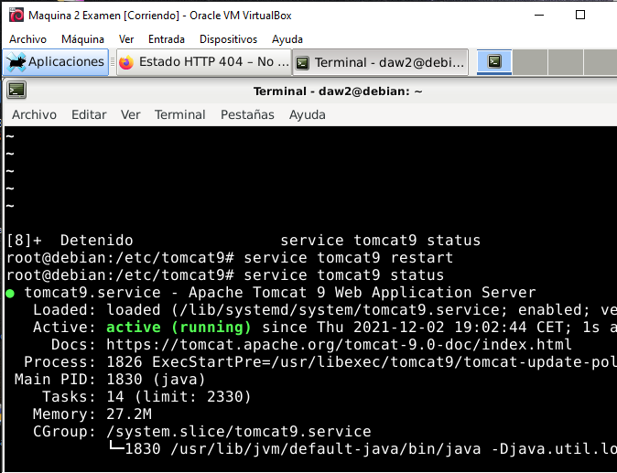

1. Realizar accesos al servidor para que en cada valve se registre actividad. Mostrar el contenido de cada una de las valves creadas y explica lo que aparece. (0,4 puntos).

Nos entramos de nuevo en el navegador para registrar la actividad. Ahora buscamos la carpeta creada en /var/lib/tomcat9/logs. Dentro de dicha carpeta se encuentra la nueva creada.

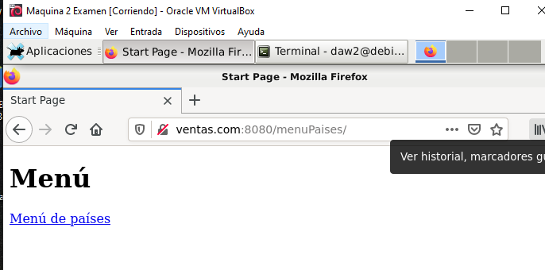

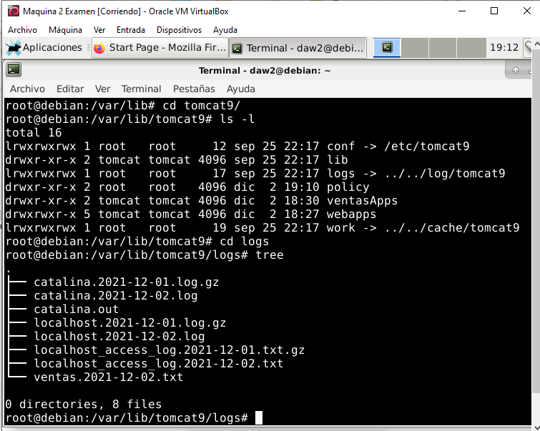

1. **Realizar accesos al servidor para que en cada valve se registre actividad. Mostrar el contenido de cada una de las valves creadas y explica lo que aparece. (0,4 puntos).**

Me he metido de nuevo en la aplicación y ventas.txt ha registrado lo siguiente (nano ventas.2021-12-02.txt):

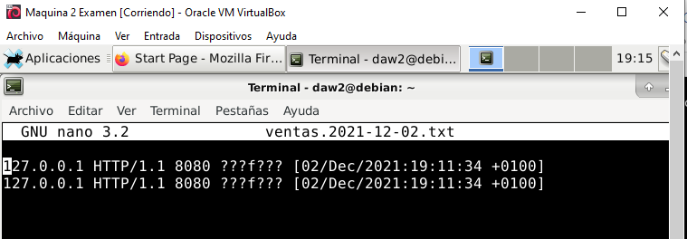

Según el pattern que le puesto me ha registrado un ordenador con la ip 127.0.0.1 y protocolo http, por el puerto 8080 y la hora y fecha del sitio.

**Configurar los siguientes virtualhost para el apache de la MAQUINA 1**

**Sirve un sitio web en el que se muestre tu nombre. Usa la dirección ip 172.16.1.10 y el puerto 80. (0,25 puntos)**

Primero creamos el sitio web, para ello nos movemos a /var/www/html/ y creamos una carpeta mkdir nombre. Nos entramos dentro (cd nuevo) y creamos un fichero index.html con mi nombre dentro.

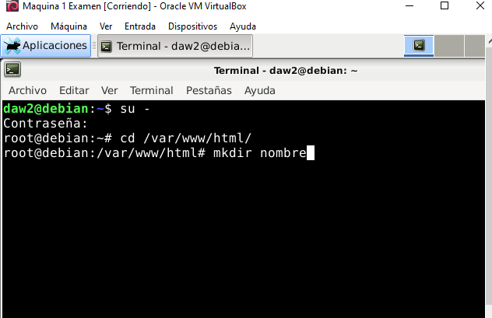

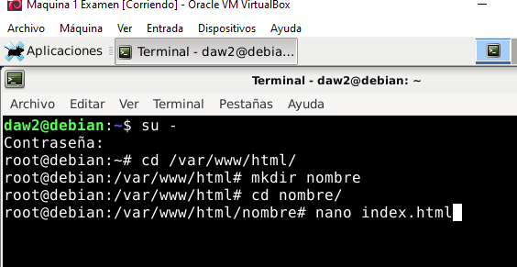

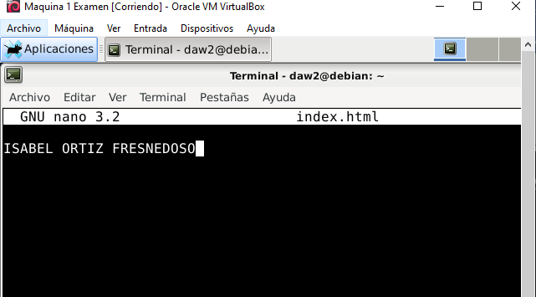

Una vez creado, me muevo a /etc/apache2/sites-available/

Dentro de aquí, copio el fichero de configuración que tiene apache en el nuevo que yo quiero crear.

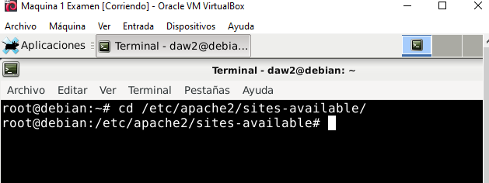

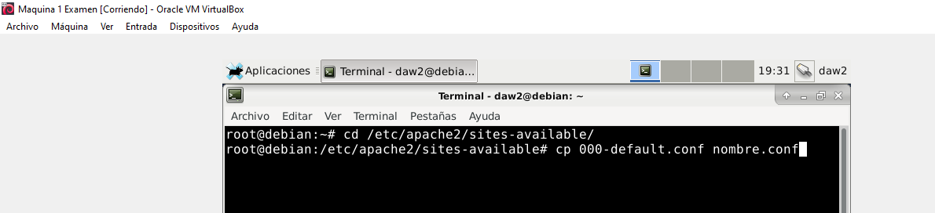

Así hemos creado nuestro fichero de configuración para mi nuevo sitio. Una vez dentro tenemos que editar el virtualhost según nos pide el ejercicio.

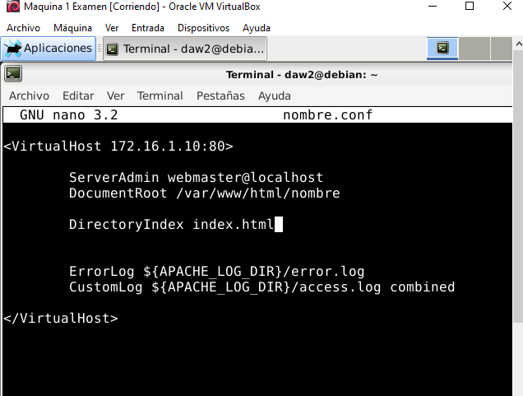

Se ha añadido arriba la nueva dirección ip, el puerto se deja como está.

Tambien se ha añadido la carpeta nombre que se ha añadido antes. También le he puesto la directiva DirectoryIndex para sacar por pantalla mi nombre.

Una vez creado el sitio, hago un a2dissite 000-default.conf, con esto estoy desactivando el que viene por defecto y activo el nuevo que he creado con a2ensite nombre.conf. En cada una de estas acciones hay que hacer una recarga de apache (service apache2 reload).

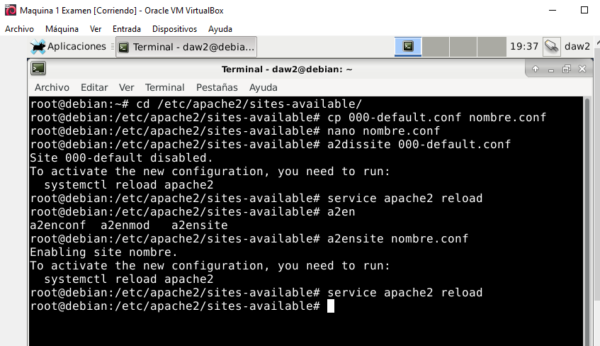

Me entro en el navegador y pongo la dirección ip nueva con el puerto y sale:

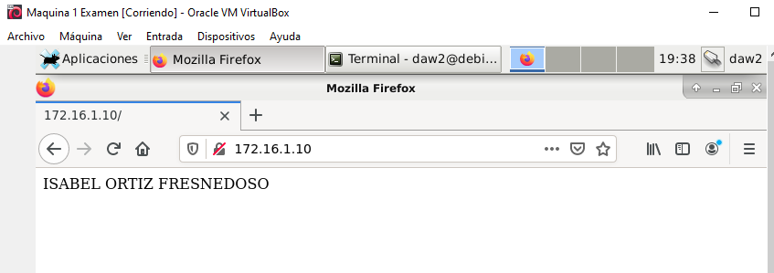

1. **Sirve un sitio web en el que se muestre tu localidad de nacimiento. Usa la dirección ip 172.16.1.11 y el puerto 5001. (0,65 puntos)**

Hacemos la misma operación que antes para crear el sitio web. Nos movemos /var/www/html/ y creamos una nueva carpeta llamada pueblo. Dentro de ella creamos un fichero index con el nombre de la localidad.

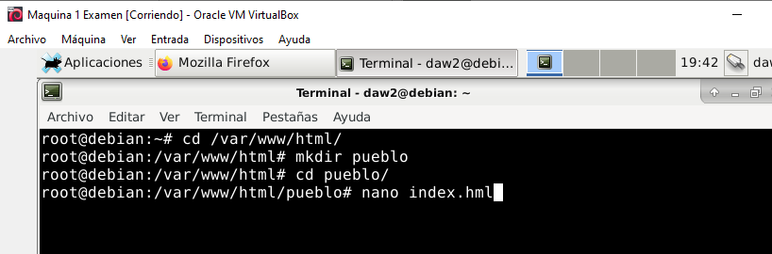

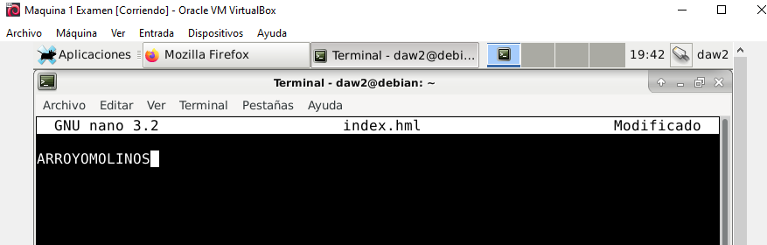

Una vez realizado esto, nos movemos a sites-availables y creamos otro fichero de configuración partiendo del que viene por defecto.

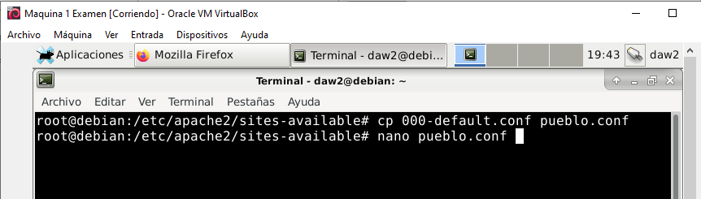

En la parte superior ponemos la nueva dirección ip, y cambiamos el puerto al que se pide en el ejercicio.

También ponemos la directiva Directory Index y añadimos la carpeta al document root.

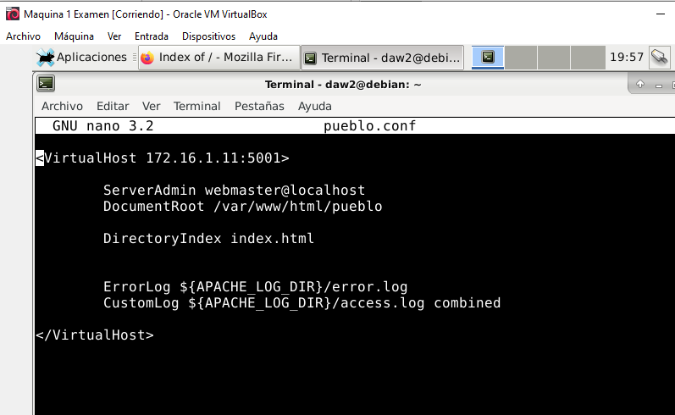

Como hemos añadido un nuevo puerto, vemos si dicho puerto está disponible. Nos movemos a la carpeta /etc/apache2 nano ports y si se puede utilizar ponemos Listen 5001 para que se pueda escuchar por dicho lugar.

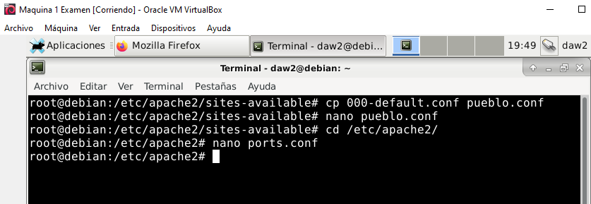

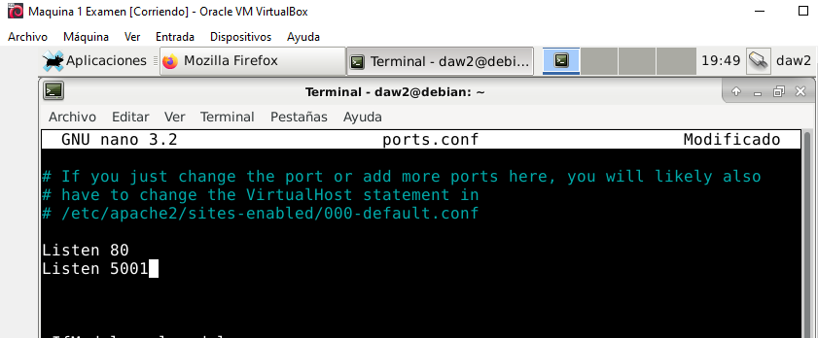

Activamos el nuevo fichero de configuración y hacemos la prueba.

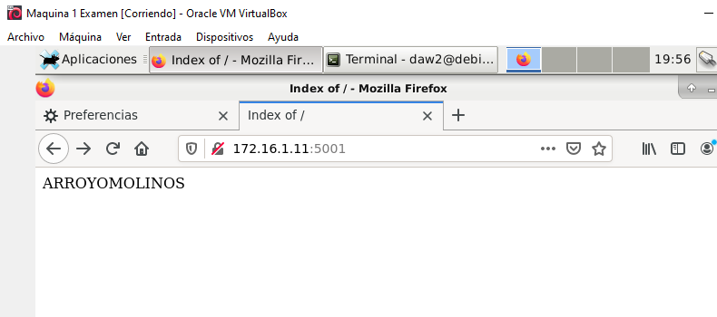

**6.2. Las peticiones recibidas por apache a la aplicación ciclos las manda al tomcat de la máquina 1, por el puerto 9090, usando un worker llamado cicloslocal (0,8 puntos).**

Para este ejercicio nos tenemos que mover al fichero de los workers, el cual se encuentra en /etc/libapache2-mod-jk nano workies.properties.

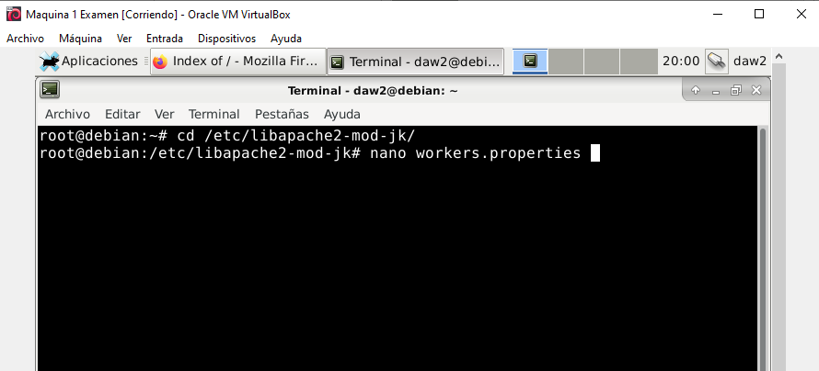

Dentro de este fichero tenemos que añadir el nombre del worker a list y luego añadir el puerto y demás cosas.

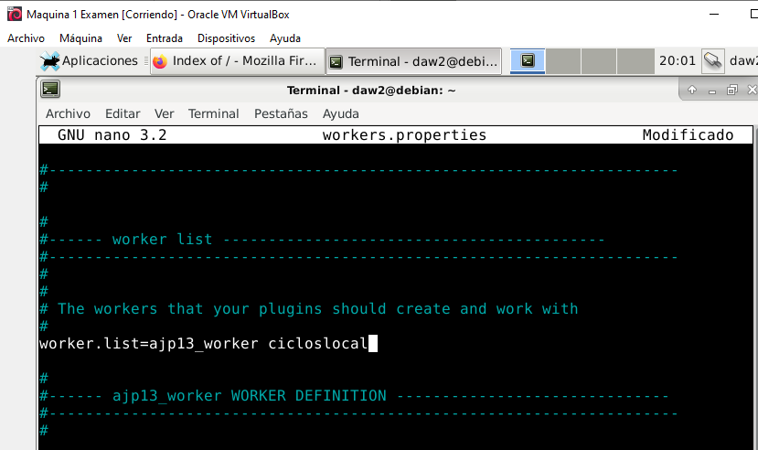

Y creamos las siguientes características:

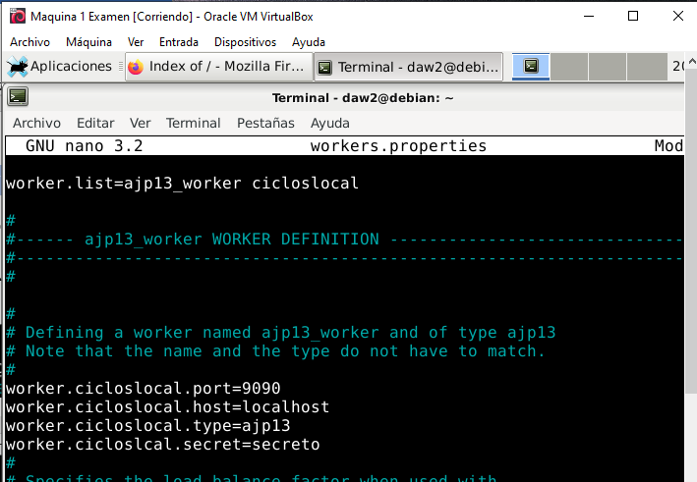

**Tenía un fallo en el nombre del último worker, corregí el fallo y seguí con el ejercicio.

Una vez creado los workers, tenemos que movernos a la carpeta /etc/apache2/sites-available y nos metemos en el fichero que tenga escuchando peticiones.

Dentro de el tenemos que poner JkMount /ciclos* cicloslocal.

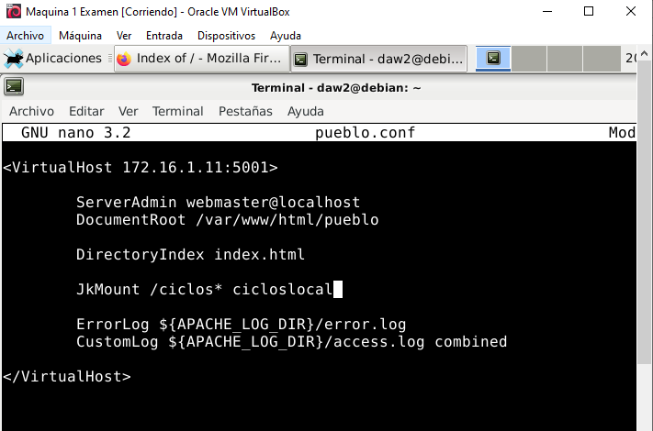

Nos situamos ahora en el server.xml (/etc/tomcat9/ nano server.xml). Y creamos la conexión por el puerto que nos han dicho en el ejercicio. Tengo que tener desplegada también la aplicación ciclos, para ello lo hare como en los anteriores ejercicios.

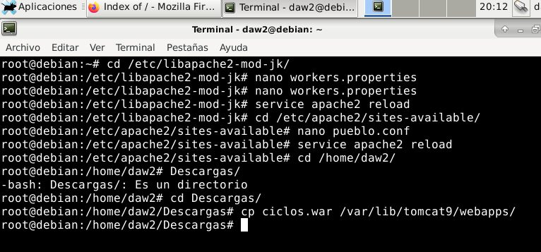

Nos situamos en el conector ajp y ponemos lo siguiente:

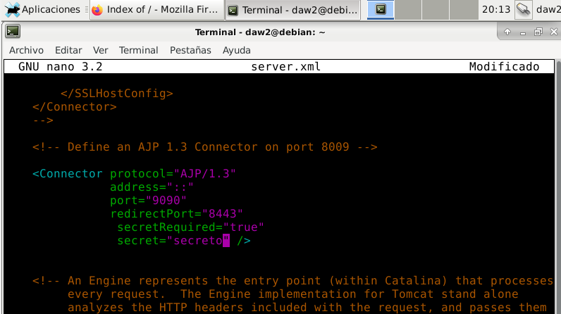

Al salir hacemos recarga y vemos que el servidor se encuentra bien.

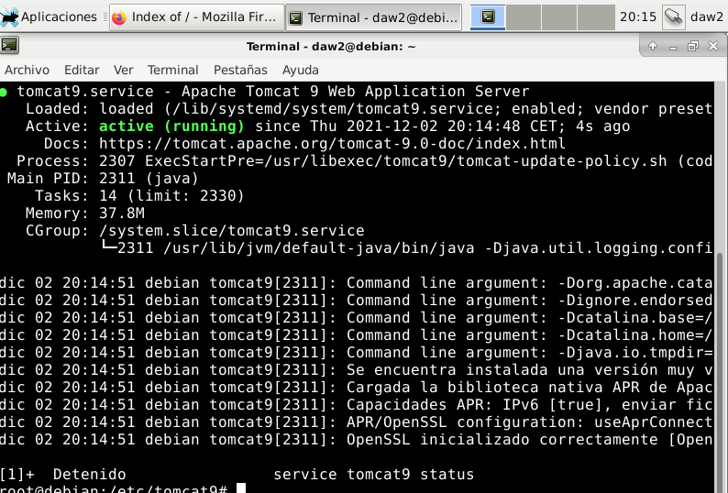

Nos situamos en el navegador y ponemos la dirección ip del sitio que está activo con el nombre de la aplicación de tomcat.

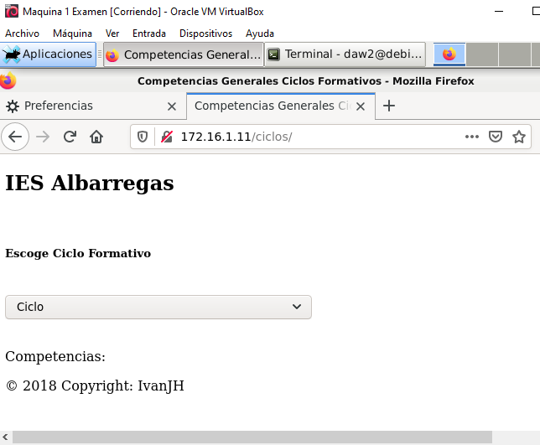

6.3. Las peticiones a la aplicación hola las manda al tomcat de la máquina 2 usando proxy http por el puerto 8081. (0,8 puntos).

Para este ejercicio tenemos que activar el proxy y proxy_http.

Editamos el fichero /etc/apache2/mods-available/proxy.conf

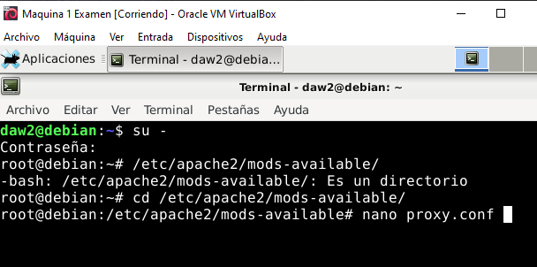

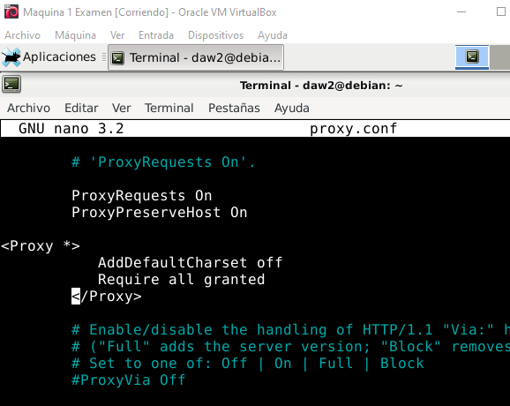

Configuramos el virtualhost que tenemos activo de la siguiente manera.

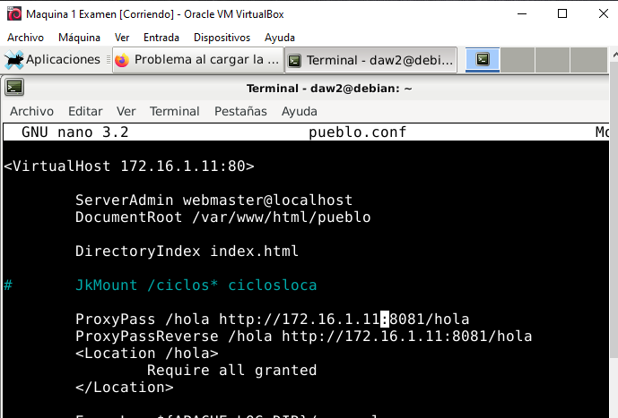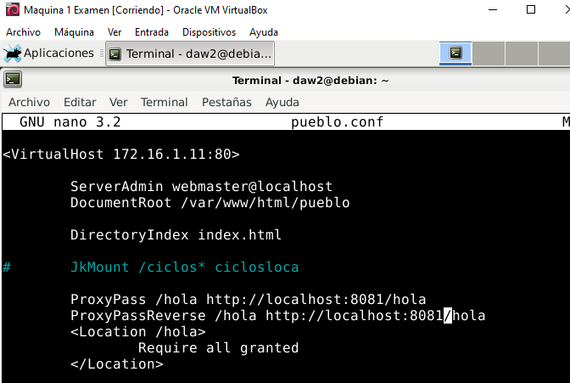

Hola hace referencia a la aplicación la cual queremos entrar o desplegar desde el navegador.

Reiniciamos apache.

Nos movemos a la /var/lib/tomcat9/conf/ nano server.xml y editamos el connector port 8080 y ponemos lo siguiente:

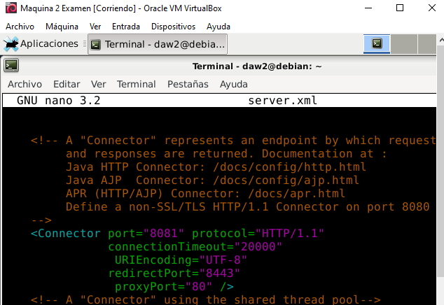

Reiniciamos tomcat9 y probamos si está bien.

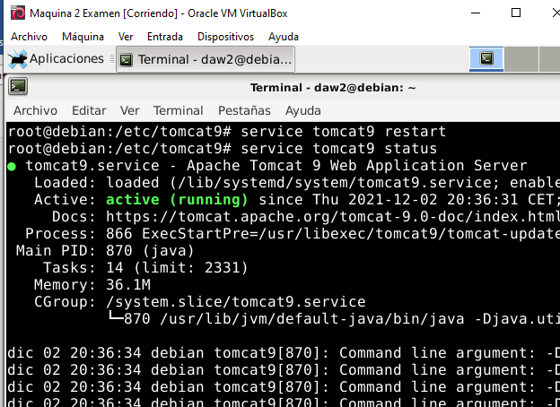

Me da fallo a la hora de poner la dirección

**7. Configurar las dos máquinas para que ambas reconozcan las siguientes url: (0,75 puntos) 172.16.1.11 www.maquina1.com 172.16.1.20 www.maquina2.com**

Modificamos los sitios web que tengamos por defecto y ponemos dichas maquinas a las direcciones que nos indica el ejercicio, gracias a la directiva ServerName.

Esto se hará igual para ambas maquinas.

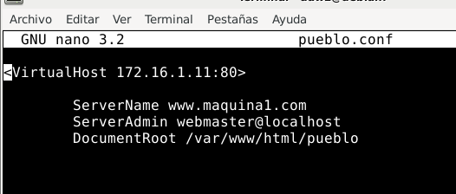

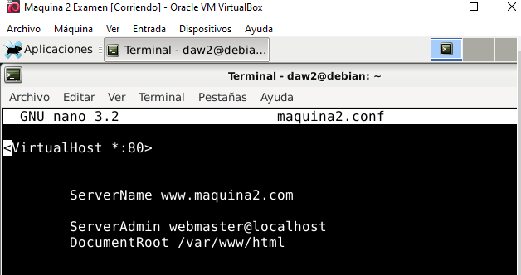

Se han cambiado las direcciones ip a cada maquina correspondiente.

Nos movemos a /etc/ nano hosts

Y dentro de ello ponemos lo siguiente: la dirección ip con la dirección url que queremos tener.

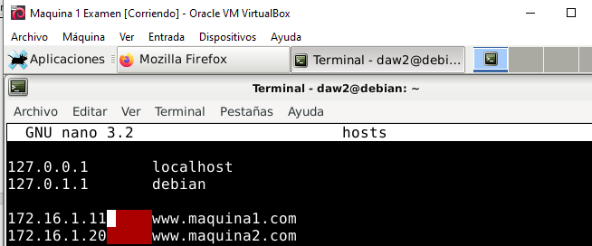

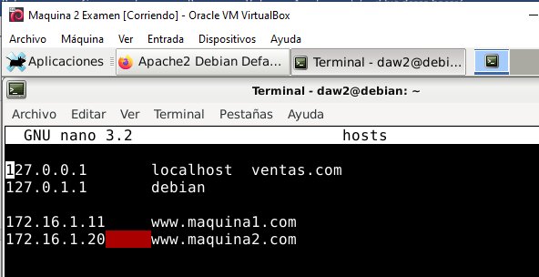

Resultado de la maquina 1:

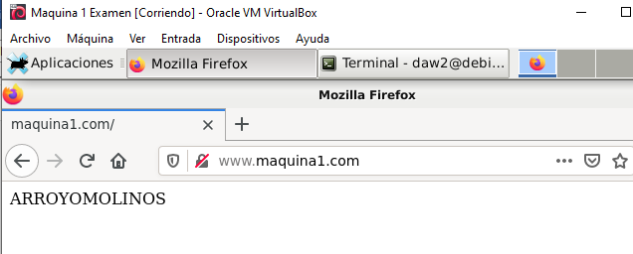

Resultado maquina 2:

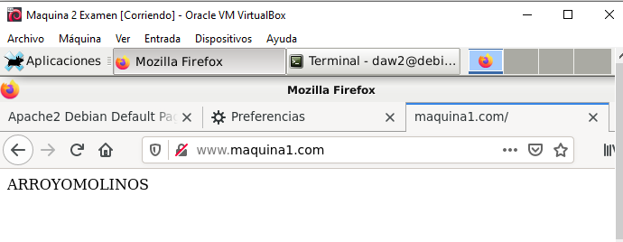

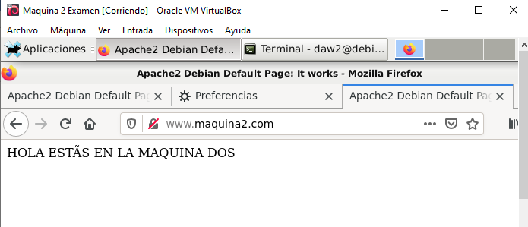

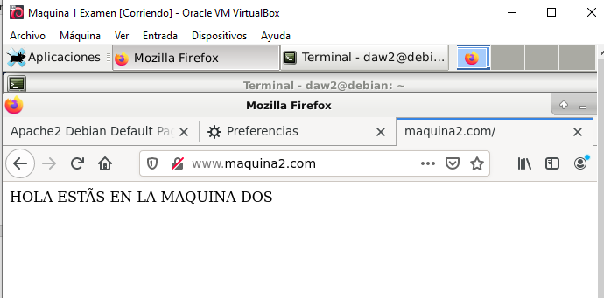

**8. Considerando resuelto el ejercicio anterior, pedimos desde un navegador de la máquina 2 la siguiente url www.maquina1.com:5001/hola/ ¿qué aparecería en el navegador? Explica el resultado. (0,7 puntos)**

No encuentra la dirección requerida, ya que dicho puerto se encuentra ocupado.

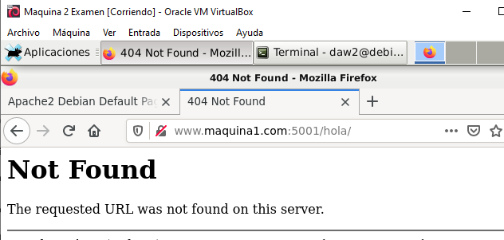

**9. ¿Qué habría que hacer para que desde la máquina 1 podamos acceder a la aplicación menuPaises del virtualhost de tomcat de la máquina 2 usando el nombre del virttualhost ventas.com? (0,6 puntos)**

**10.Para el apache de la máquina 1 crear un tercer virtualhost que responda por el puerto 100 para cualquiera de las dos direcciones ip y muestre el sitio web con tu nombre. Sugerencia: revisa la documentación técnica de la directiva VirtualHost (1 punto)**

Creamos el sitio web como hemos hecho anteriormente. En html y lo enlazamos con su fichero de configuración.

Como queremos que se escuche por un puerto nuevo, nos movemos a ports.conf y abrimos el 100.

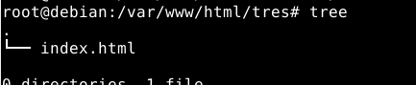

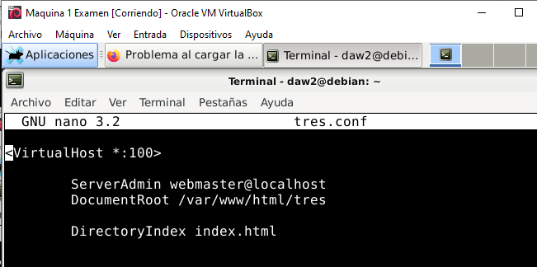

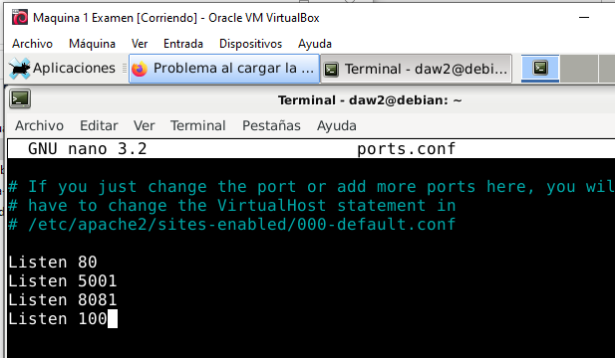

Este sería el resultado.

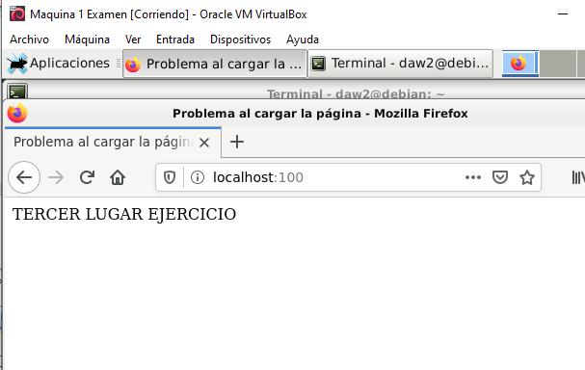

**11. Subir a un repositorio de GitHub (cuyo nombre serán tu nombre y apellidos) los documentos con la solución al examen en formato procesador de textos y pdf. Envíame una invitación para colaborar al usuario luisEducarex Además en el documento de respuestas debes incluir la url necesaria para poder clonar el proyecto (0,85 puntos)**

[**https://github.com/iortizf01/ORTIZ-FRESNEDOSO-ISABEL.git**](https://github.com/iortizf01/ORTIZ-FRESNEDOSO-ISABEL.git)

**Enlace para clonar**